Hejsan PIK:are! 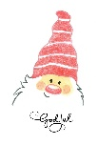

Tänk att det andra Covid-året rasat fram med en hisklig fart och snart är till ända! ☺

Nu närmar vi oss ett nytt år och det inleder vi med utlovat **partaj den 28 januari** och styrelsen kommer även att titta på en del aktiviteter vi tror att vi förhoppningsvis kan anordna under vårterminen 2022.

Men kampen med restriktioner och avstånd kommer troligtvis fortsätta…

! Vi söker med ljus och lyckta efter **styrelsekamrater** då några sträcker över stafettpinnen till näste medlem.

Så ta chansen och du är välkommen att ringa och informera dig med någon av oss i PIK:s härliga styrelsefamilj.

Vänligen

*Ann-Louise Olofsdotter*, ordf

*Styrelsen önskar alla PIK:are en* ***GOD JUL & GOTT NYTT ÅR***

*så av oss Ni nu en elektronisk julhälsning får!*

*Inför julen är det mycket bak och stök,*

*från vört till ålen som brukar med fördel vara rökt.*

*Allt från skinka, korv, sylta och sill,*

*Du får förtära för mycket och precis vad Du vill*.

*Äntligen är helgen här med julens frosseri,*

*så strunta i allt vad som kallas onyttig kalori.*

*Dags att klappar i stämningsfullt papper snyggt packa,*

*vi får välkomna det nya året och det gamla avtacka.*

*Kanske slipper Du att maten själv laga,*

*och inte heller linne och disk tvaga.*

*Hoppas firandet är i år med nära och kära,*

*vad skönt om de dessutom bor geografiskt nära.*

*Försök nu att ha det riktigt lugnt och skönt,*

*jul blir det oavsett om det är vitt av snö eller gräset prunkande grönt.*

*Nästa år blir det allt ett uppiggande partaj,*

*Så kanske dags att på mellandagsrean köpa sig ny kavaj …*

*MC900156959[1]*

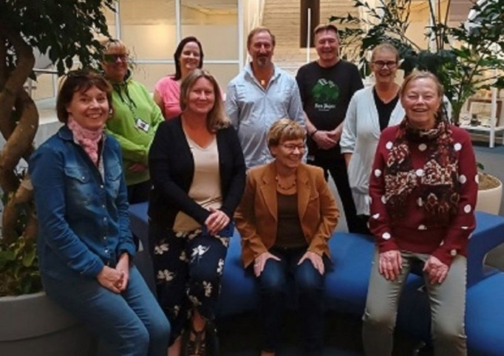

*Önskar*

*Styrelsefamiljen*